ASSUNTO: SOLICITO AO EXMO SENHOR PREFEITO MUNICIPAL CARLOS NELSON BUENO, PARA QUE JUNTO AO DEPARTAMENTO COMPETENTE PROCEDA MELHORIAS NA RUA CONDE ÁLVARES PENTEADO.

DESPACHO:

SALA DAS SESSÕES ______/______/______

PRESIDENTE DA MESA
INDICAÇÃO N° , DE 2010.

SENHOR PRESIDENTE,
SENHORES VEREADORES e VEREADORAS,

Indico ao Exmo Senhor Prefeito Municipal Carlos Nelson Bueno, para que junto ao Departamento competente providencie melhorias na Rua Conde Álvares Penteado, ao lado do novo acesso do Túnel Mario Covas.
O desvio foi feito, mas ficou com problemas no final da Rua onde consta duas residências.

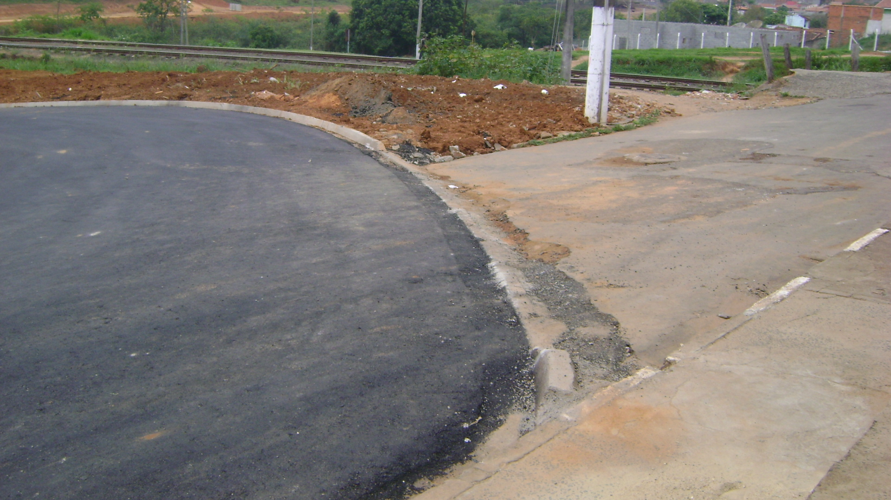

Sala das Sessões “Vereador Santo Rótolli” aos 21 de Outubro de 2010.

VEREADOR LUIS ROBERTO TAVARES

